Momento II.
Historia del juego: mi videojuego se trata de voleibol en la época de la mitología griega, el modo historia empieza porque los dioses del olímpico han decidido que todos los titanes a través de un torneo corto de voleibol van a luchar por el privilegio de gobernar el cosmos, el dios con el que el usuario jugará es Apolo, el dios del sol, y tendrá que enfrentar 2 batallas(niveles): la primera es en las nubes del olimpo, donde literalmente la cancha va a ser las nubes y en el medio la malla de voleibol, del lado izquierdo estarán 3 titanes los cuales están dispuesto a luchar hasta el final por su gobierno en el cosmos aparte las ráfagas de viento desviarán algunas veces tus tiros , y la idea es que tú siendo Apolo aguantes durante 3 minutos sin que los titanes te marquen un punto, así que será un reto lindo de analizar como detendrás la envestida bestial de balonazos que mandarán estos para luchar por el gobierno del cosmos, luego de superar esta primera batalla, tu duelo será con cronos que te arrastrará hasta las profundidades del infierno para batallar contra el, la idea es que anotes 7 puntos antes que el pero será difícil ya que tendrás obstáculos, a medida que se va desarrollando la partida desde la superficie infernal surgirán columnas de fuego justo en el lado de cronos que le ayudaran a tu rival a desviar tus lanzamientos y por lo tanto impedirte anotar un punto, y esto es el verdadero reto,
Primera batalla:
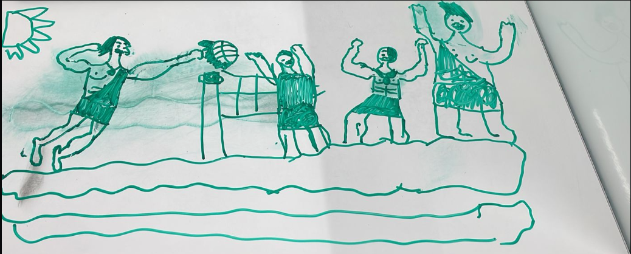

Segunda batalla:
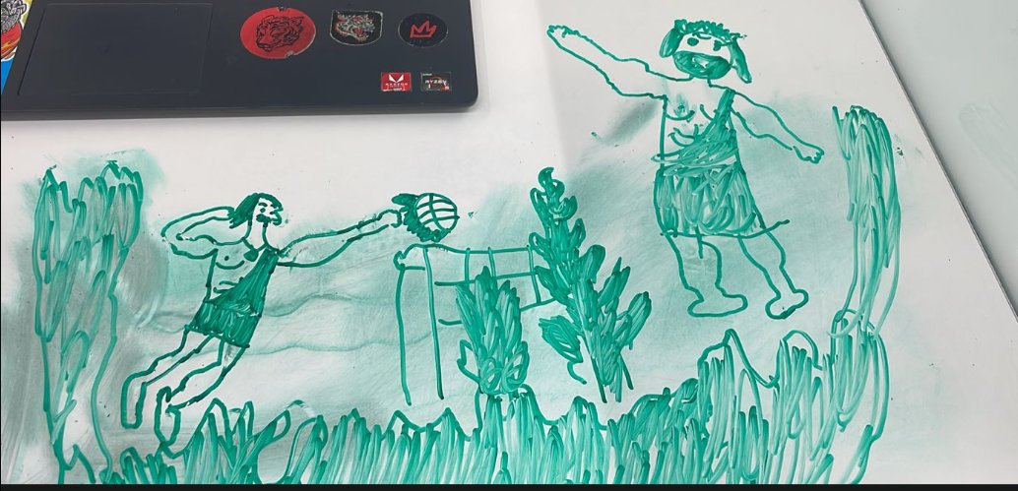
En este caso todas las franjas verdes como las columnas verdes en el medio, son de fuego, si no que solo disponía de marcador para dibujar pero creo que se entiende la escena.

Físicas:
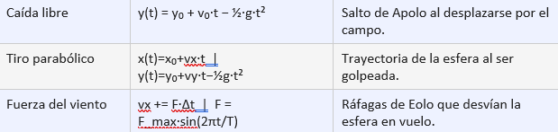

Diagrama de Clases:
Este documento presenta el diagrama de clases actualizado siguiendo estrictamente las normas de UML simplificado para Informática II, corrigiendo las relaciones de herencia y la representación de componentes externos.
Clase | Atributos | Métodos
Entidad | - x: float  - y: float  - ancho: float  - alto: float  - activo: bool | + actualizar()  + renderizar()  + obtenerPos()  + setActivo()
Personaje | # vida: int  # velocidad: float  # fuerzaGolpe: float | + mover()  + saltar()  + golpear()  + recibirDanio()
Apolo | - furiaDivinaActiva: bool | + activarFuriaDivina()  + remate()

Relaciones de Jerarquía (Herencia)
Siguiendo la normativa, las flechas deben apuntar hacia arriba y especificar el acceso:
- Apolo --<public>--> Personaje
- Personaje --<public>--> Entidad

Asociaciones y Cardinalidad
Origen | Cardinalidad | Destino
GameManager | 1 : 1 | Nivel
Nivel | 1 : 0..N | Obstáculo
Nivel1 | 1 : 0..N | TitanMenor
Esfera | 1 : 1 | FisicaMotor
Titan | 1 : 1 | AgenteAutonomo

Algunos sprites:
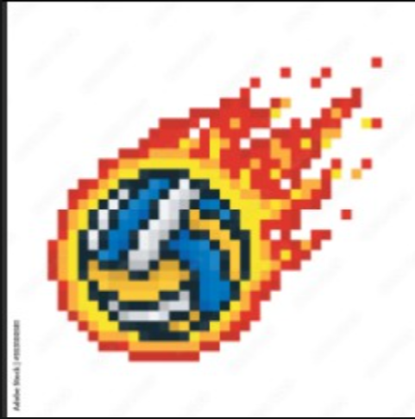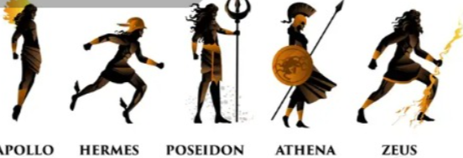

Percepción: En cada ciclo del juego, el agente consulta el estado actual del entorno. Específicamente, lee la posición (x, y) y el vector de velocidad (velX, velY) de la Esfera, y la posición actual de Apolo en el campo. Con esta información construye una imagen del momento presente: hacia dónde va la esfera, con qué fuerza y desde qué lado viene el golpe del jugador.
Razonamiento: Con los datos percibidos, el agente aplica las mismas ecuaciones detiro parabólico del motor físico para proyectar dónde va a caer la esfera. Compara esa posición proyectada con su posición actual y decide si debe desplazarse a la izquierda o a la derecha, y si debe intentar un golpe normal o activar el Escudo Titánico. La decisión se toma mediante condicionales simples basados en distancia y tiempo estimado de llegada.
Acción: Una vez tomada la decisión, el agente ejecuta el movimiento hacia la posición calculada y, cuando la esfera está dentro de su rango de golpe, llama a su método golpear() con un ángulo determinado por la lógica de razonamiento. Si detecta que Apolo activó la Furia Divina, activa el Escudo Titánico como respuesta defensiva.
Aprendizaje: Tras cada punto jugado, el agente registra en un arreglo (tablaPatrones[8]) el ángulo aproximado desde el que Apolo golpeó la esfera. Con el tiempo, los ángulos más frecuentes acumulan mayor peso. En los siguientes puntos, el agente ajusta su posición inicial desplazándose hacia la zona del campo que Apolo prefiere atacar, aumentando progresivamente su tasa de intercepción a lo largo de la partida.

